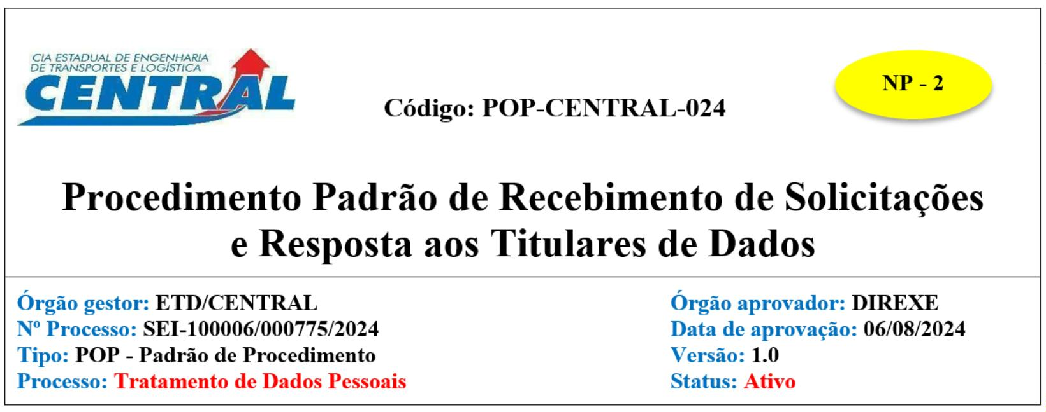27/08/24, 16:32 SEI/ERJ - 80364168 - Procedimento operacional padrão
1. OBJETIVOS
Definir as rotinas e procedimentos para o recebimento, tratamento e resposta às solicitações dos titulares de dados, conforme os direitos
garantidos pela Lei nº 13.709/2018 - Lei Geral de Proteção de Dados Pessoais (LGPD), na Companhia Estadual de Engenharia e
Logística de Transportes - CENTRAL.
2. APLICAÇÃO E ABRANGÊNCIA
Este procedimento aplica-se a todo o corpo de colaboradores da Companhia envolvidos no tratamento de dados pessoais e a todos os
titulares de dados pessoais tratados no âmbito da Companhia.
3. DOCUMENTOS DE REFERÊNCIA E COMPLEMENTARES
Lei Federal nº 12.527/2011 - Lei de Acesso à Informação;
Lei Federal nº 13.460/2017 - Dispõe sobre Participação, Proteção e Defesa dos Direitos do Usuário dos Serviços Públicos da
Administração Pública;
Lei Federal nº 13.709/2018 - Lei Geral de Proteção de Dados Pessoais (LGPD);
Resolução nº 4, de 14 de abril de 2020 - Disponibiliza o Guia de Boas Práticas para Implementação da Lei Geral de Proteção de
Dados na Administração Pública Federal;
Decreto Estadual nº 46.475/2018 – Dispõe sobre o Acesso à Informação no âmbito do Poder Executivo estadual;
Decreto Estadual nº 48.891/2024 – Institui a Política de Governança em privacidade de Proteção de Dados Pessoais do Estado do Rio
de Janeiro;
Código de Conduta Ética e de Integridade da CENTRAL; Regimento Interno da CENTRAL.
4. UNIDADES FUNCIONAIS ENVOLVIDAS
4.1 – Encarregado por Tratamento de Dados Pessoais (DPO) - ETD;
4.2 - Ouvidoria – OUVI;
4.3 – Superintendência de Tecnologia e Informação – SUPTIN.
5. ATRIBUIÇÕES E RESPONSABILIDADES:
Encarregado (DPO): Responsável por coordenar o tratamento das solicitações, assegurar que as respostas sejam fornecidas dentro do prazo legal e garantir que as ações tomadas estejam em conformidade com a LGPD.
Ouvidoria (OUVI): Responsável por receber as solicitações dos titulares de dados através dos canais de comunicação disponíveis. A Ouvidoria realiza o primeiro atendimento, registra a solicitação no sistema e encaminha para o Encarregado.
SUPTIN: Responsável por fornecer suporte técnico para o acesso, correção, eliminação, anonimização e portabilidade dos dados pessoais conforme solicitado e também garantir a segurança e integridade dos dados durante o processo de tratamento das solicitações.
6. DEFINIÇÕES
https://sei.rj.gov.br/sei/controlador.php?acao=documento_imprimir_web&acao_origem=arvore_visualizar&id_documento=88106940&infra_sistem… 1/4

27/08/24, 16:32 SEI/ERJ - 80364168 - Procedimento operacional padrão
- Anonimização: Utilização de meios técnicos razoáveis e disponíveis no momento do tratamento, por meio dos quais um dado perde a possibilidade de associação, direta ou indireta, a um indivíduo.
- Autoridade Nacional de Proteção de Dados (ANPD): Órgão da administração pública responsável por zelar, implementar e fiscalizar o cumprimento da LGPD em todo o território nacional.
- Controlador: Pessoa natural ou jurídica, de direito público ou privado, a quem competem as decisões referentes ao tratamento de dados pessoais.
- Dados Pessoais: Informações relacionadas à pessoa natural identificada ou identificável.
- Dados Pessoais Sensíveis: Dados pessoais sobre origem racial ou étnica, convicção religiosa, opinião política, filiação a sindicato ou a
organização de caráter religioso, filosófico ou político, dado referente à saúde ou à vida sexual, dado genético ou biométrico, quando
vinculado a uma pessoa natural.
- Encarregado (DPO): Pessoa indicada pelo controlador para atuar como canal de comunicação entre o controlador, os titulares dos dados e a Autoridade Nacional de Proteção de Dados (ANPD).
- Eliminação: Exclusão de dado ou de conjunto de dados armazenados em banco de dados, independentemente do procedimento empregado.
- Portabilidade: Direito do titular de receber os dados pessoais que lhe dizem respeito, tratados com base no seu consentimento ou em cumprimento de contrato, em formato estruturado, de uso comum e leitura automática, e de transmiti-los a outro controlador.
- Titular de Dados: Pessoa natural a quem se referem os dados pessoais que são objeto de tratamento.
- Tratamento: Toda operação realizada com dados pessoais, como as que se referem a coleta, produção, recepção, classificação,
utilização, acesso, reprodução, transmissão, distribuição, processamento, arquivamento, armazenamento, eliminação, avaliação ou
controle da informação, modificação, comunicação, transferência, difusão ou extração.
7. DIRETRIZES:
a) Canais de Recebimento:
Os titulares de dados poderão realizar a solicitação através de seguintes canais:
a) Diretamente ao Encarregado por e-mail: encarregado@central.rj.gov.br
b) Pela Ouvidoria, por meio dos canais de atendimento próprios
Observações: equivocadamente, pode acontecer de um pedido de titular chegar em qualquer outro setor da Companhia. Nesse caso, a solicitação deve ser encaminhada ao Encarregado por e-mail imediatamente.
b) Prazo para Resposta
As respostas às solicitações dos titulares de dados devem ser fornecidas o mais breve possível, observados os segredos comercial e
industrial, fornecida no prazo de até 15 (quinze) dias corridos, a contar do recebimento pelos canais oficiais indicados nesse documento
para os pedidos referentes à confirmação de existência ou o acesso aos dados pessoais.
As solicitações referentes ao exercício dos outros direitos do titular dispostos na LGPD seguirão os prazos já estabelecidos pela Lei nº
12.527/2011, salvo disposição legal contrária.
c) Envio da Resposta
A resposta deve ser enviada ao titular dos dados pelo mesmo canal utilizado para a solicitação, salvo acordo diferente com o titular.
d) Treinamento de Colaboradores
O Encarregado (DPO) deverá oferecer treinamentos regularmente sobre a LGPD e sobre este procedimento aos colaboradores envolvidos
no tratamento de dados pessoais.
8. DESCRIÇÃO
Fluxo para recebimento, tratamento e resposta às solicitações dos titulares de dados:
PASSO SETOR AÇÃO A SER TOMADA
 | 1 Titular de Dados |  | Os titulares de dados, para exercício dos seus direitos, deverão realizar a solicitação utilizando os  seguintes canais:  a) E-mail: encarregado@central.rj.gov.br;
b) Canais de Ouvidoria disponíveis no site da CENTRAL
2 Ouvidoria a) Sendo a demanda recebida pela Ouvidoria, abrir um processo administrativo SEI
https://sei.rj.gov.br/sei/controlador.php?acao=documento_imprimir_web&acao_origem=arvore_visualizar&id_documento=88106940&infra_sistem… 2/4

27/08/24, 16:32 SEI/ERJ - 80364168 - Procedimento operacional padrão
b) Todas as solicitações recebidas devem ser encaminhado via SEI ao Encarregado, devendo conter no mínimo as seguintes dados/informações:
Data e hora do recebimento;
Identificação do titular;
Tipo de solicitação; Status da solicitação;
c) Encaminhar o processo para a unidade SEI do Encarregado – CENTRAL/ETD
Observação: Quando a demanda for recebida através de e-mail, enviar uma confirmação de recebimento ao titular dos dados, informando que a solicitação está sendo processada.
Recebimento da Solicitação:
Tendo recebido a solicitação via e-mail: encarregado@central.rj.gov.br, deve ser aberto processo via
SEI, devendo registrar no processo, no mínimo, as seguintes informações:
Data e hora do recebimento;
Identificação do titular;
Tipo de solicitação; Status da solicitação.
Análise da Solicitação:
A solicitação deve ser analisada pelo Encarregado para verificar:
 | 3 Encarregado - DPO |  | A autenticidade do titular dos dados;  A clareza e especificidade da solicitação;
O encarregado enviará a solicitação para as áreas pertinentes a fim de adotar as providências
necessárias para assegurar o atendimento do titular.
Observação: Quando a demanda for recebida através de e-mail, enviar uma confirmação de recebimento ao titular dos dados, informando que a solicitação está sendo processada.
Tratamento e Resposta às Solicitações
Após o tratamento, se a demanda tiver sido recebida pela Ouvidoria, o Encarregado deve encaminhar a
resposta à Ouvidoria por meio de processo SEI.
Observações: como regra geral, a resposta deve ser enviada ao titular dos dados pelo mesmo canal utilizado na solicitação, salvo acordo diferente com o titular.
 | 4 Ouvidoria |  | Recebendo processo SEI do Encarregado, envia a resposta ao titular dos dados pelo mesmo canal  utilizado na solicitação.
9. REVISÕES E ALTERAÇÕES
Este procedimento padrão deve ser revisado e atualizado periodicamente pelos colaboradores designados para a função de Encarregado
pelo Tratamento de Dados Pessoais – DPO, no mínimo anualmente, caso não ocorram eventos ou fatos relevantes que exijam uma
revisão imediata.
As alterações devem ser aprovadas pela Diretoria Executiva.
10. ANEXOS
Não aplicável
Sumário de Revisões
Emissão Original.
 | 0 06/08/2024 |  | Procedimento proposto pelos Encarregado pelo Tratamento de Dados Pessoais - ETD (DPO/CENTRAL – Portaria Central  Nº 565/2023), processo SEI-100006/000775/2024.  Aprovação DIREXE em 06/08/24 ATA nº 345.
Revisões Data Descrição e/ou Itens Atingidos
- - -
Documento assinado eletronicamente
DIRETORIA EXECUTIVA
https://sei.rj.gov.br/sei/controlador.php?acao=documento_imprimir_web&acao_origem=arvore_visualizar&id_documento=88106940&infra_sistem… 3/4

27/08/24, 16:32 SEI/ERJ - 80364168 - Procedimento operacional padrão
COMPANHIA ESTADUAL DE ENGENHARIA DE TRANSPORTES E LOGÍSTICA - CENTRAL
Distribuição: Geral
Chancelas:
Análise Técnica: Assessoria de Governança, Riscos e Compliance - ASSGER
Rio de Janeiro, 06 agosto de 2024
Documento assinado eletronicamente por Daiꢀ Augusto Hamanaka, Assessor Chefe da ASSGER, em 06/08/2024, às 15:49, conforme horário oﬁcial de Brasília, com fundamento nos art. 28º e 29º do Decreto nº 48.209, de 19 de setembro de 2022.
Documento assinado eletronicamente por Fabricio Abilio Duarte de Moura, Diretor-Presidente, em 07/08/2024, às 13:46, conforme horário oﬁcial de Brasília, com fundamento nos art. 28º e 29º do Decreto nº 48.209, de 19 de setembro de 2022.
A autenꢀcidade deste documento pode ser conferida no site hꢁp://sei.rj.gov.br/sei/controlador_externo.php? acao=documento_conferir&id_orgao_acesso_externo=6, informando o código veriﬁcador 80364168 e o código CRC 2DDB478A.
Referência: Processo nº SEI-100006/000775/2024 SEI nº 80364168
Av. Nossa Senhora de Copacabana , 493, 5º andar - Bairro Copacabana, Rio de Janeiro/RJ, CEP 22.031-000
Telefone:
https://sei.rj.gov.br/sei/controlador.php?acao=documento_imprimir_web&acao_origem=arvore_visualizar&id_documento=88106940&infra_sistem… 4/4

